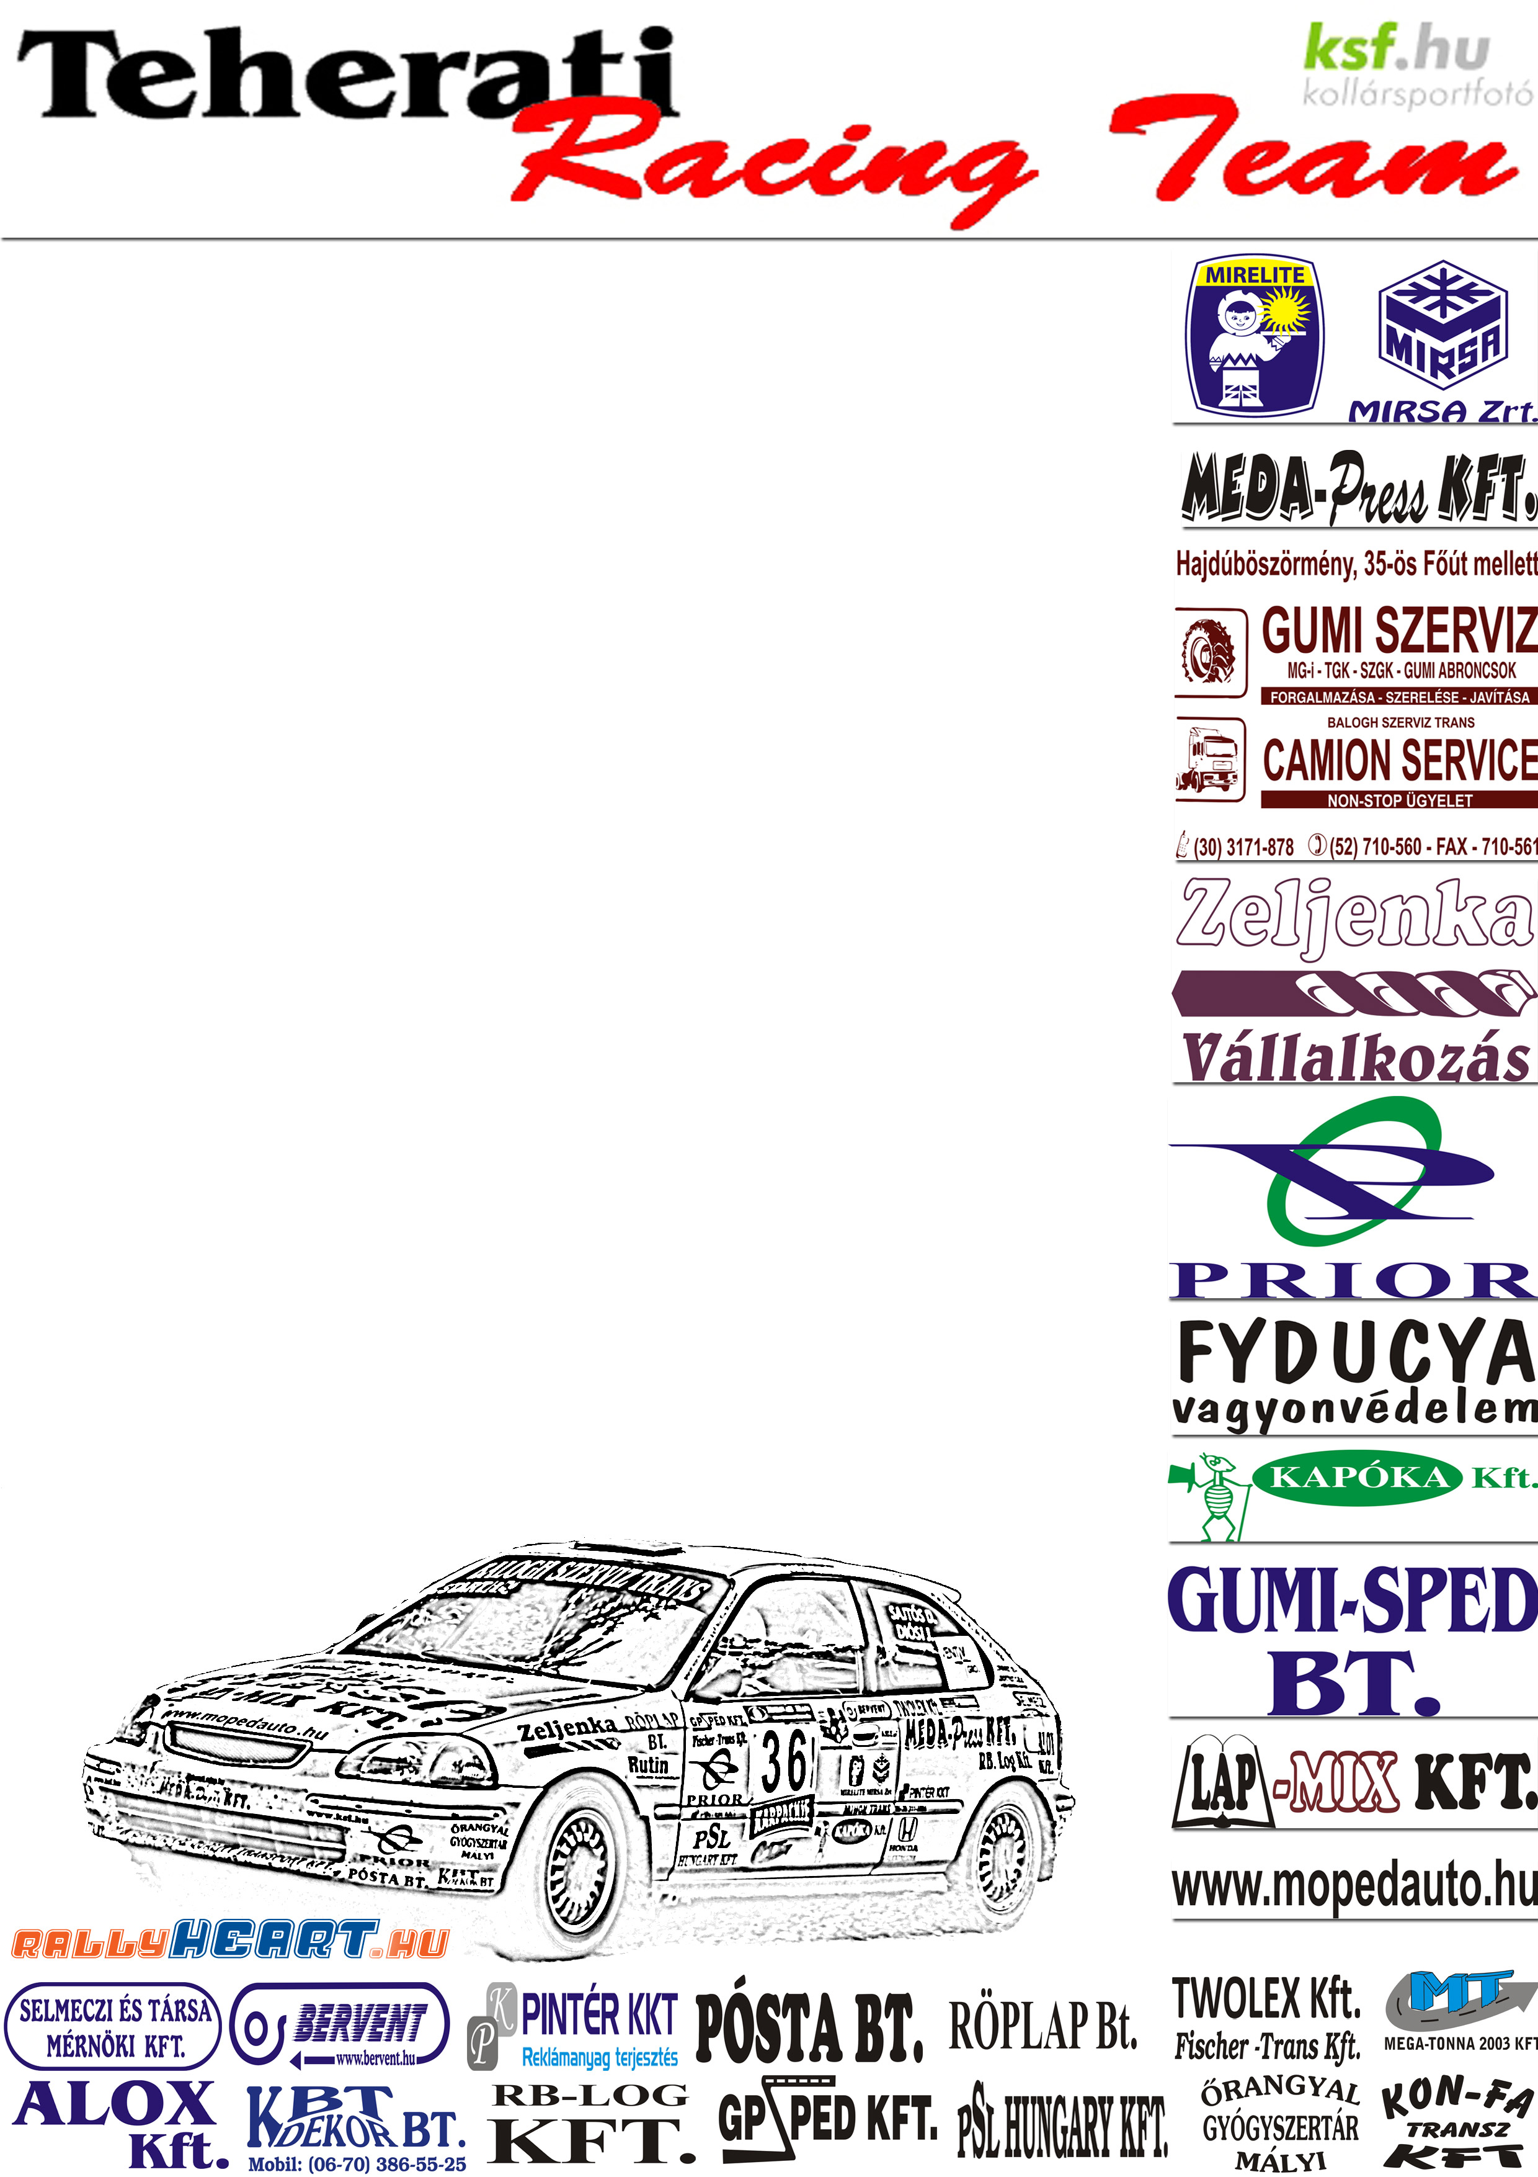

Egyetlen cél van!

Továbbra is, csak pár pont választja el Sajtós Dénest és Diósi Jánost, hogy a Rali-Túra Bajnokság A3-as kategóriájában bajnokok legyenek.

Sajtós Dénes - Diósi János - Honda Civic Vti
V. Vectra - Line Szendrő Rali

Szilágyi Tamás (csapatvezető): - Jelenleg is készül az autó, ami kapott egy új fékerő szabályzót, féktárcsákat, fékbetéteket, és a sperr-t is meg kellett javítanunk, továbbá ki kellett cserélnünk az Amerikából vásárolt váltó szinkronkapcsoló gyűrűket, mert nem váltak be. Hétvégére 100%-os lesz autó

- Egyetlen célunk van, az A3-as kategória bajnoki címe. Mondhatnám azt is, hogy csak végig kell gurulni, de nem akarok ilyenek szabadkozni, mint múltkor is.

- A srácok folyamatosan készülnek, Dénes most rakta össze a váltót. Mindenki megpróbál mindent megtenni a cél érdekében.

- Komoly ellenfelek lesznek ismét, jön Kondor a Rallye2-ből és sorolhatnám még tovább a listát... Az első három hely sorsa biztosan nem egyszerűen fog eldőlni. Számunkra kell a jó eredmény, mert szeretnénk a bajnokságot megnyerni, és nem szeretnénk ózdi sorsra jutni.

- Az év elején azt ígértük a támogatóinknak, hogy az év végére az első háromban leszünk. Jelenleg elsők vagyunk, és már másodiknál rosszabban nem is lehetünk. Nyertünk versenyeket, és azt gondolom, szégyent nem vallhatunk!

A 2010-es Grepton Rali-Túra Bajnokság A3-as kategóriájának állása:
1. Sajtós Dénes - Diósi János 44 pont
2. Szabó Zsolt - Vajgel Péter 37 pont
3. Mihály Ádám - Mihály Roland 30 pont

Köszönjük támogatóinknak!

